26日全国主要城市线材价格汇总
查看历史数据2018-02-26 17:20 来源：我的钢铁 资讯监督 用手机看行情
分享到：新浪微博QQ空间腾讯微博微信打印更多0
线材 | 上海 | 杭州 | 南京 | 济南 | 合肥 | 福州 | 南昌 | 广州 | 长沙 | 武汉 | 郑州 | 北京 | 天津 | 石家庄 | 太原 | 沈阳 | 哈尔滨 | 重庆 | 成都 | 贵阳 | 昆明 | 西安 | 兰州 | 乌鲁木齐 | 均价
6.5高线HPB300 | 4290 | 4330 | 4290 | 4620 | 4430 | 4380 | 4330 | 4460 | 4270 | 4330 | 4330 | 4900 | 4240 | 4880 | 4160 | 4070 | 4190 | 4510 | 4430 | 4410 | 5010 | 4240 | 4090 | 4270 | 4394
涨跌 | +160 | +130 | +100 | +120 | +50 | +100 | +150 | +140 | +180 | +80 | +30 | +50 | 0 | 0 | +100 | +20 | +30 | +100 | +80 | +140 | +50 | +90 | +70 | 0 | +82
产地 | 申特 | 中天 | 萍钢 | 莱钢永锋 | 马钢 | 三钢 | 南（昌）钢 | 韶钢 | 萍钢 | 鄂钢 | 信钢 | 河钢承钢 | 国义 | 邯钢 | 首钢长治 | 北台 | 西钢 | 达钢 | 达钢 | 水钢 | 昆钢 | 龙钢 | 酒钢 | 八钢 | -
 | 现货 | 现货 | 现货 | 现货 | 现货 | 现货 | 现货 | 现货 | 现货 | 现货 | 现货 | 现货 | 现货 | 现货 | 现货 | 现货 | 现货 | 现货 | 现货 | 现货 | 现货 | 现货 | 现货 | 现货
8.0高线HPB300 | 4290 | 4330 | 4290 | 4420 | 4430 | 4350 | 4330 | 4430 | 4270 | 4290 | 4310 | 4860 | 4150 | 4880 | 4160 | 4020 | 4110 | 4430 | 4380 | 4410 | 5010 | 4190 | 4090 | 4270 | 4362
涨跌 | +160 | +130 | +100 | +120 | +50 | +100 | +150 | +140 | +180 | +80 | +30 | +50 | 0 | 0 | +100 | +20 | +30 | +100 | +80 | +140 | +50 | +90 | +70 | 0 | +82
产地 | 中天 | 中天 | 萍钢 | 莱钢永锋 | 马钢 | 三钢 | 南（昌）钢 | 韶钢 | 萍钢 | 鄂钢 | 信钢 | 河钢承钢 | 安丰 | 邯钢 | 首钢长治 | 北台 | 西钢 | 达钢 | 达钢 | 水钢 | 昆钢 | 龙钢 | 酒钢 | 八钢 | -
 | 现货 | 现货 | 现货 | 现货 | 现货 | 现货 | 现货 | 现货 | 现货 | 现货 | 现货 | 现货 | 现货 | 现货 | 现货 | 现货 | 现货 | 现货 | 现货 | 现货 | 现货 | 现货 | 现货 | 现货
26日，全国线材汇总中24个城市整体价格大幅上涨。
HPB300Ф6.5mm高线平均价格为4394元/吨，较上一交易日上涨82元/吨，统计的24个城市中，21个城市上涨，其中长沙市场涨幅最大，涨幅为180元/吨；其他暂稳。
HPB300Ф8mm高线平均价格为4362元/吨，较上一交易日上涨82元/吨，统计的24个城市中，21个城市上涨，其中长沙市场涨幅最大，涨幅为180元/吨；其他暂稳。
（Mysteel.com资讯部编辑，请勿转载）
责任编辑：熊志威021-26093881
资讯监督：冯锦云021-260937
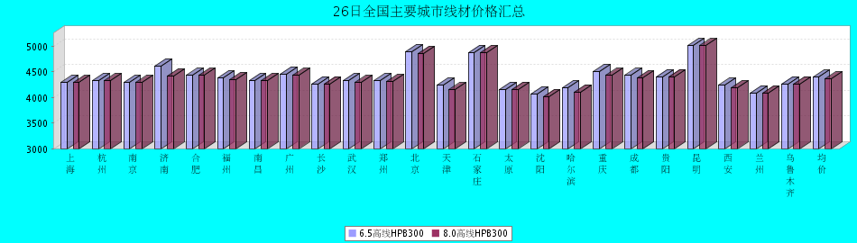
8.0高线HPB300价格走势图
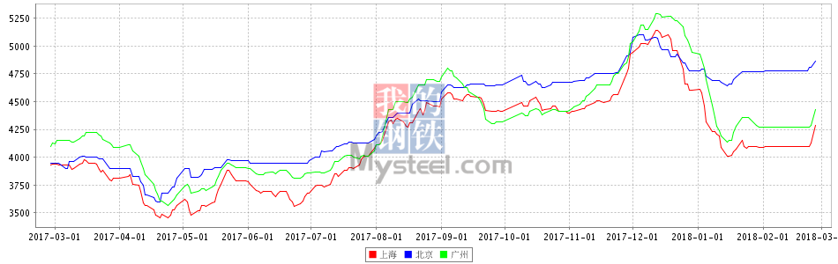
8.0高线HPB235价格走势图
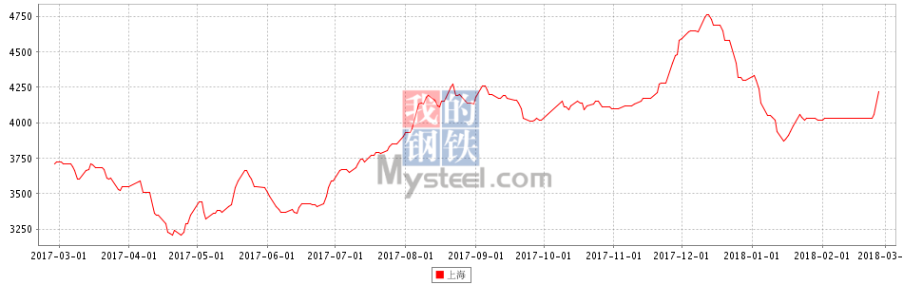

26日全国主要城市HRB400螺纹钢价格汇总
查看历史数据2018-02-26 16:31 来源：我的钢铁 资讯监督 用手机看行情
分享到：新浪微博QQ空间腾讯微博微信打印更多2
螺纹钢 | 上海 | 杭州 | 南京 | 济南 | 合肥 | 福州 | 南昌 | 南宁 | 广州 | 长沙 | 武汉 | 郑州 | 北京 | 天津 | 石家庄 | 太原 | 沈阳 | 哈尔滨 | 重庆 | 成都 | 贵阳 | 昆明 | 西安 | 兰州 | 乌鲁木齐 | 均价
HRB400 12MM | 4240 | 4280 | 4340 | 4450 | 4470 | 4460 | 4370 | 4650 | 4600 | 4570 | 4300 | 4600 | 4210 | 4180 | 4310 | 4320 | 4130 | 4120 | 4520 | 4520 | 4600 | 5150 | 4340 | 4450 | 4470 | 4426
涨幅 | +160 | +120 | +100 | +150 | +50 | +100 | +130 | +180 | +80 | +180 | +120 | +30 | +90 | +40 | +100 | +100 | +30 | +30 | +80 | +80 | +140 | +50 | +90 | +70 | 0 | +92
产地 | 申特 | 中天 | 永钢 | 莱钢 | 马钢 | 三钢 | 南(昌)钢 | 柳钢 | 韶钢 | 涟钢 | 新兴铸管 | 安钢 | 河钢承钢 | 河钢承钢 | 邯钢 | 首钢长治 | 新抚钢 | 西钢 | 达钢 | 威钢 | 水钢 | 昆钢 | 龙钢 | 酒钢 | 八钢 | -
计重方式 | 理计 | 理计 | 理计 | 理计 | 理计 | 理计 | 理计 | 理计 | 过磅 | 过磅 | 理计 | 理计 | 理计 | 理计 | 理计 | 理计 | 理计 | 理计 | 过磅 | 过磅 | 过磅 | 理计 | 理计 | 理计 | 理计 | -
30天均价 | 4059 | 4156 | 4211 | 4198 | 4384 | 4335 | 4151 | 4453 | 4512 | 4358 | 4094 | 4396 | 4047 | 4078 | 4164 | 4158 | 4094 | 4067 | 4369 | 4367 | 4452 | 5072 | 4189 | 4338 | 4470 | 4287
 | 现货 | 现货 | 现货 | 现货 | 现货 | 现货 | 现货 | 现货 | 现货 | 现货 | 现货 | 现货 | 现货 | 现货 | 现货 | 现货 | 现货 | 现货 | 现货 | 现货 | 现货 | 现货 | 现货 | 现货 | 现货
HRB400 20MM | 4090 | 4100 | 4190 | 4300 | 4350 | 4280 | 4230 | 4510 | 4410 | 4370 | 4150 | 4360 | 4120 | 4120 | 4220 | 4200 | 3990 | 4000 | 4330 | 4340 | 4460 | 4930 | 4190 | 4250 | 4220 | 4268
涨幅 | +160 | +120 | +100 | +150 | +50 | +100 | +130 | +180 | +80 | +180 | +120 | +30 | +70 | +50 | +90 | +100 | +30 | +30 | +100 | +80 | +140 | +50 | +90 | +70 | 0 | +92
产地 | 中天 | 中天 | 沙钢 | 莱钢 | 马钢 | 三钢 | 南(昌)钢 | 柳钢 | 韶钢 | 涟钢 | 萍钢 | 安钢 | 河钢承钢 | 河钢承钢 | 邯钢 | 首钢长治 | 新抚钢 | 西钢 | 达钢 | 威钢 | 水钢 | 昆钢 | 龙钢 | 酒钢 | 八钢 | -
计重方式 | 理计 | 理计 | 理计 | 理计 | 理计 | 理计 | 理计 | 理计 | 过磅 | 过磅 | 理计 | 理计 | 理计 | 理计 | 理计 | 理计 | 理计 | 理计 | 过磅 | 过磅 | 过磅 | 理计 | 理计 | 理计 | 理计 | -
30天均价 | 3909 | 3957 | 4061 | 4062 | 4237 | 4162 | 4011 | 4314 | 4322 | 4158 | 3944 | 4166 | 3994 | 4037 | 4116 | 4038 | 3937 | 3947 | 4161 | 4187 | 4309 | 4852 | 4041 | 4138 | 4220 | 4131
 | 现货 | 现货 | 现货 | 现货 | 现货 | 现货 | 现货 | 现货 | 现货 | 现货 | 现货 | 现货 | 现货 | 现货 | 现货 | 现货 | 现货 | 现货 | 现货 | 现货 | 现货 | 现货 | 现货 | 现货 | 现货
备注：沈阳、哈尔滨、重庆、贵阳、昆明市场12MM，北京、天津、福州、太原、西安、乌鲁木齐市场螺纹钢，以上均为带E抗震钢筋的价格。
26日全国25个主要市场HRB400螺纹钢平均价大幅上涨。
HRB40012MM螺纹钢平均价格4426元/吨，较上一交易日价格涨92元/吨。其中南宁、长沙市场涨幅最大，较上个交易日涨180元/吨；
HRB40020MM螺纹钢平均价格4268元/吨，较上一交易日价格涨92元/吨。其中南宁、长沙市场涨幅最大，较上个交易日涨180元/吨；
（Mysteel.com资讯部编辑，请勿转载）
资讯采集：彭义文021-26093917
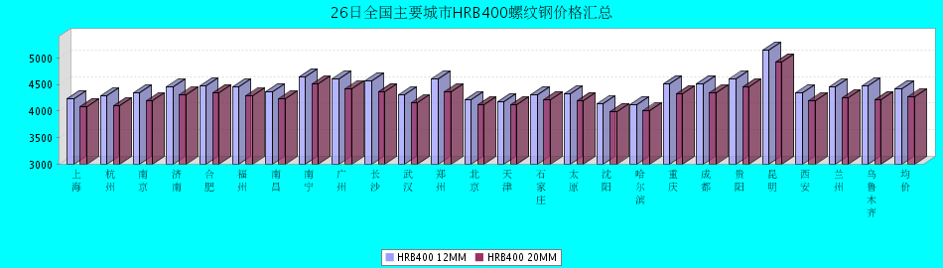
HRB400螺纹钢12MM价格走势图
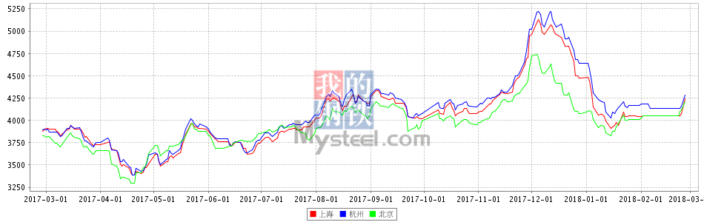
HRB400螺纹钢20MM价格走势图
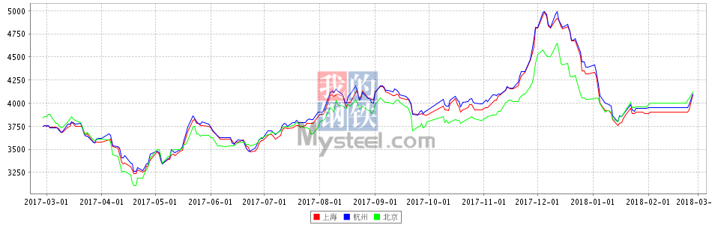

26日全国主要城市盘螺价格汇总
查看历史数据2018-02-26 17:20 来源：我的钢铁 资讯监督 用手机看行情
分享到：新浪微博QQ空间腾讯微博微信打印更多0
盘螺 | 上海 | 杭州 | 南京 | 济南 | 合肥 | 福州 | 南昌 | 南宁 | 广州 | 长沙 | 武汉 | 郑州 | 北京 | 天津 | 石家庄 | 太原 | 沈阳 | 哈尔滨 | 重庆 | 成都 | 贵阳 | 昆明 | 西安 | 兰州 | 乌鲁木齐 | 全国均价
HRB400(E) 8mm | 4300 | 4330 | 4370 | 4420 | 4500 | 4430 | 4410 | 4700 | 4460 | 4390 | 4300 | 4330 | 4180 | 4200 | 4320 | 4250 | 4120 | 4170 | 4500 | 4460 | 4510 | 5100 | 4220 | 4150 | 4400 | 4381
涨跌 | +160 | +130 | +100 | +120 | +50 | +100 | +130 | +180 | +110 | +180 | +80 | +30 | +70 | +30 | +90 | +100 | +20 | +30 | +100 | +80 | +140 | +50 | +90 | +70 | 0 | +90
产地 | 中天 | 中天 | 永钢 | 莱钢永锋 | 马钢 | 三钢 | 南（昌）钢 | 柳钢 | 韶钢 | 湘钢 | 鄂钢 | 济源 | 河钢承钢 | 河钢唐钢 | 邯钢 | 首钢长治 | 新抚钢 | 西林 | 达钢 | 威钢 | 水钢 | 昆钢 | 龙钢 | 酒钢 | 八钢 | -
 | 现货 | 现货 | 现货 | 现货 | 现货 | 现货 | 现货 | 现货 | 现货 | 现货 | 现货 | 现货 | 现货 | 现货 | 现货 | 现货 | 现货 | 现货 | 现货 | 现货 | 现货 | 现货 | 现货 | 现货 | 现货
26日全国25个主要市场HRB400(E)盘螺平均价格大幅上涨。
HRB400(E)8mm盘螺平均价格4381元/吨，较上一交易日价格相比上涨90元/吨，其中沈阳、南京、长沙等24个市场分别有20-180元/吨的涨幅；其他市场价格暂稳。

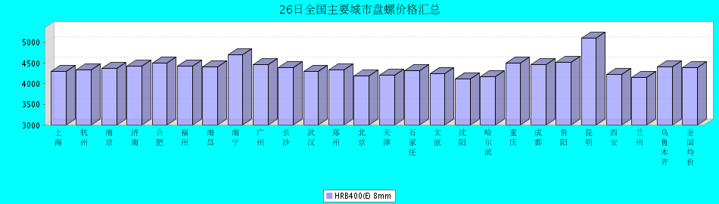

26日全国主要城市中厚板价格汇总
查看历史数据2018-02-26 15:28 来源：我的钢铁 资讯监督 用手机看行情
分享到：新浪微博QQ空间腾讯微博微信打印更多0
中板 | 上海 | 杭州 | 南京 | 济南 | 合肥 | 福州 | 南昌 | 广州 | 长沙 | 武汉 | 郑州 | 北京 | 天津 | 石家庄 | 太原 | 沈阳 | 哈尔滨 | 重庆 | 成都 | 昆明 | 西安 | 兰州 | 乌鲁木齐 | 武安 | 均价
普8mm | 4490 | 4370 | 4350 | 4600 | 4490 | 4600 | 4430 | 4750 | 4490 | 4620 | 4670 | - | 4440 | 4470 | 4510 | 4350 | 4570 | 4750 | 4510 | 4540 | 4530 | 4700 | 4720 | 4490 | 4541
涨跌 | +50 | +60 | +40 | +100 | +70 | +50 | +100 | +80 | +90 | +90 | +100 | - | +80 | +90 | +80 | +50 | +60 | +80 | +40 | +40 | +80 | +50 | +40 | +50 | +68
产地 | 萍钢 | 萍钢 | 萍钢 | 济钢 | 马钢 | 三钢 | 新余 | 韶钢 | 新余 | 邯钢 | 邯钢 | - | 天钢 | 敬业 | 太钢 | 鞍钢 | 鞍钢 | 重钢 | 酒钢 | 柳钢 | 酒钢 | 酒钢 | 八钢 | 普阳 | -
 | 现货 | 现货 | 现货 | 现货 | 现货 | 现货 | 现货 | 现货 | 现货 | 现货 | 现货 | 现货 | 现货 | 现货 | 现货 | 现货 | 现货 | 现货 | 现货 | 现货 | 现货 | 现货 | 现货 | 现货
普20mm | 4180 | 4170 | 4150 | 4300 | 4220 | 4400 | 4230 | 4340 | 4270 | 4230 | 4300 | 4230 | 4140 | 4170 | 4250 | 4130 | 4240 | 4250 | 4220 | 4540 | 4220 | 4250 | 4450 | 4200 | 4253
涨跌 | +50 | +60 | +40 | +100 | +70 | +50 | +100 | +80 | +90 | +90 | +100 | +70 | +80 | +90 | +80 | +50 | +60 | +80 | +40 | +40 | +80 | +50 | +40 | +50 | +68
产地 | 萍钢 | 萍钢 | 萍钢 | 济钢 | 马钢 | 三钢 | 新余 | 韶钢 | 湘钢 | 鄂钢 | 安阳 | 敬业 | 天钢 | 敬业 | 文丰 | 鞍钢 | 鞍钢 | 重钢 | 酒钢 | 柳钢 | 酒钢 | 酒钢 | 八钢 | 普阳 | -
 | 现货 | 现货 | 现货 | 现货 | 现货 | 现货 | 现货 | 现货 | 现货 | 现货 | 现货 | 现货 | 现货 | 现货 | 现货 | 现货 | 现货 | 现货 | 现货 | 现货 | 现货 | 现货 | 现货 | 现货
低合金20mm | 4380 | 4370 | 4350 | 4450 | 4400 | 4550 | 4360 | 4480 | 4420 | 4370 | 4410 | 4370 | 4290 | 4310 | 4390 | 4290 | 4460 | 4400 | 4370 | 4680 | 4380 | 4360 | 4570 | 4350 | 4407
涨跌 | +50 | +60 | +40 | +100 | +70 | +50 | +100 | +80 | +90 | +90 | +100 | +70 | +80 | +90 | +80 | +50 | +60 | +80 | +40 | +40 | +80 | +50 | +40 | +50 | +69
产地 | 萍钢 | 萍钢 | 萍钢 | 济钢 | 马钢 | 三钢 | 新余 | 韶钢 | 湘钢 | 鄂钢 | 安阳 | 敬业 | 天钢 | 敬业 | 文丰 | 鞍钢 | 鞍钢 | 重钢 | 酒钢 | 韶钢 | 酒钢 | 酒钢 | 八钢 | 普阳 | -
 | 现货 | 现货 | 现货 | 现货 | 现货 | 现货 | 现货 | 现货 | 现货 | 现货 | 现货 | 现货 | 现货 | 现货 | 现货 | 现货 | 现货 | 现货 | 现货 | 现货 | 现货 | 现货 | 现货 | 现货
2月26日全国24个主要市场中板平均价格较上一交易日有所上涨。
8mm中厚板平均价格4541元/吨，较上一交易日上涨68元/吨。
20mm中厚板平均价格4253元/吨，较上一交易日上涨68元/吨。
20mm低合金板平均价格4407元/吨，较上一交易日上涨69元/吨。
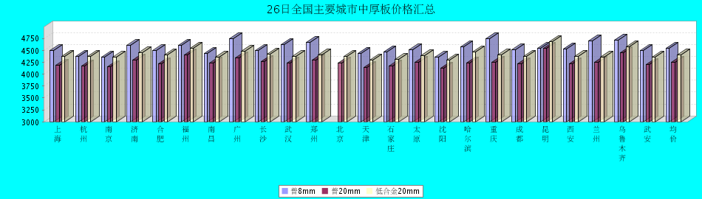
普8mm价格走势图
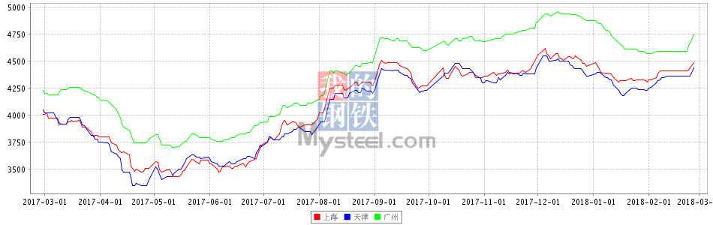
普20mm价格走势图
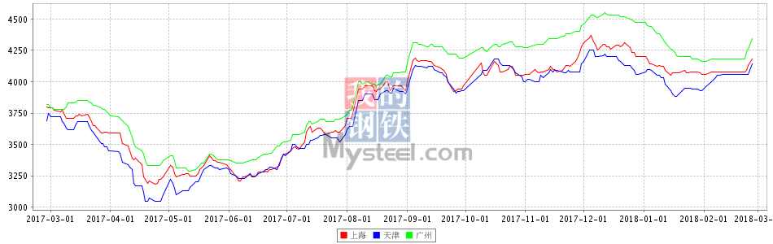
低合金20mm价格走势图
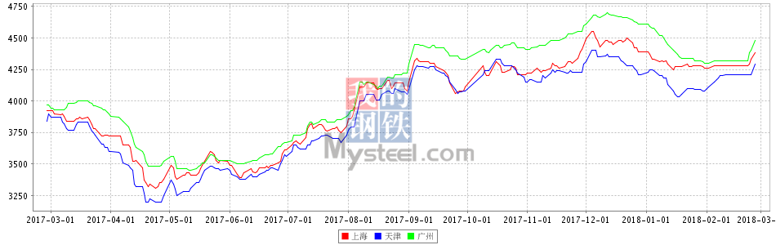

26日全国主要城市焊管价格汇总
查看历史数据2018-02-26 11:37 来源：我的钢铁 资讯监督 用手机看行情
分享到：新浪微博QQ空间腾讯微博微信打印更多0
直缝焊管 | 上海 | 杭州 | 南京 | 济南 | 合肥 | 福州 | 南昌 | 北京 | 天津 | 唐山 | 邯郸 | 包头 | 太原 | 广州 | 南宁 | 长沙 | 武汉 | 郑州 | 沈阳 | 长春 | 哈尔滨 | 重庆 | 成都 | 昆明 | 西安 | 兰州 | 乌鲁木齐 | 平均价
1.5寸*3.25 | 4690 | 4550 | 4700 | 4480 | 4410 | 4740 | 4750 | 4320 | 4290 | 4360 | 4330 | 4280 | 4260 | 4550 | 4750 | 4680 | 4590 | 4440 | 4260 | 4420 | 4350 | 4720 | 4630 | 4570 | 4510 | 4580 | 4700 | 4515
涨幅 | +200 | +100 | +200 | +130 | +200 | +100 | +150 | +70 | +100 | +190 | +150 | +90 | +30 | +100 | +50 | 0 | +180 | +200 | +100 | +100 | +60 | +110 | +130 | +50 | +150 | +150 | 0 | +114
产地 | 衡水华岐 | 衡水华岐 | 衡水华岐 | 天津友发 | 天津友发 | 福建辉源 | 天津友发 | 唐山友发 | 天津友发 | 唐山友发 | 邯郸友发 | 唐山华岐 | 邯郸友发 | 佛山振鸿 | 南宁蓝天 | 邯郸友发 | 正大 | 邯郸友发 | 雷明 | 吉林华歧 | 吉林华岐 | 成都华岐 | 成都华岐 | 通海方圆 | 邯郸友发 | 邯郸友发 | 八钢 | -
 | 现货 | 现货 | 现货 | 现货 | 现货 | 现货 | 现货 | 现货 | 现货 | 现货 | 现货 | 现货 | 现货 | 现货 | 现货 | 现货 | 现货 | 现货 | 现货 | 现货 | 现货 | 现货 | 现货 | 现货 | 现货 | 现货 | 现货
4寸*3.75 | 4600 | 4500 | 4650 | 4330 | 4360 | 4740 | 4650 | 4320 | 4220 | 4330 | 4280 | 4260 | 4250 | 4550 | 4750 | 4670 | 4540 | 4400 | 4250 | 4340 | 4300 | 4720 | 4630 | 4550 | 4450 | 4500 | 4600 | 4472
涨幅 | +200 | +100 | +200 | +130 | +200 | +100 | +150 | +70 | +100 | +190 | +150 | +90 | +30 | +100 | +50 | +70 | +180 | +200 | +100 | +100 | +60 | +110 | +130 | +50 | +150 | +150 | 0 | +117
产地 | 天津君诚 | 衡水华岐 | 衡水华岐 | 天津友发 | 天津友发 | 福建辉源 | 天津友发 | 唐山友发 | 天津友发 | 唐山友发 | 邯郸友发 | 唐山华岐 | 邯郸友发 | 佛山振鸿 | 佛山振鸿 | 邯郸友发 | 正大 | 邯郸友发 | 雷明 | 吉林华歧 | 吉林华岐 | 成都华岐 | 成都华岐 | 通海方圆 | 邯郸友发 | 邯郸友发 | 八钢 | -
 | 现货 | 现货 | 现货 | 现货 | 现货 | 现货 | 现货 | 现货 | 现货 | 现货 | 现货 | 现货 | 现货 | 现货 | 现货 | 现货 | 现货 | 现货 | 现货 | 现货 | 现货 | 现货 | 现货 | 现货 | 现货 | 现货 | 现货
备注 | 过磅 | 过磅 | 过磅 | 过磅 | 过磅 | 过磅 | 过磅 | 过磅 | 过磅 | 过磅 | 过磅 | 过磅 | 过磅 | 过磅 | 过磅 | 过磅 | 过磅 | 过磅 | 过磅 | 过磅 | 过磅 | 过磅 | 过磅 | 过磅 | 过磅 | 过磅 | 过磅 | -
26日全国27个主要市场焊管平均价格上涨。
1.5寸*3.25焊管平均价格4515元/吨，较上一个成交日价格上涨114元/吨。
4寸*3.75焊管平均价格4472元/吨，较上一个成交日价格上涨117元/吨。
（Mysteel.com编辑未经许可请勿转载）
行情采集：杜娇0791-88385126
资讯监督：朱红飞0791-88385146
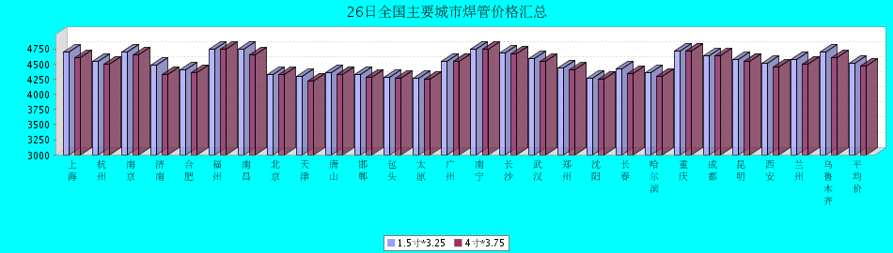

26日全国主要城市H型钢价格汇总
查看历史数据2018-02-26 11:34 来源：我的钢铁 资讯监督 用手机看行情
分享到：新浪微博QQ空间腾讯微博微信打印更多0
H型钢 | 上海 | 北京 | 天津 | 杭州 | 无锡 | 唐山 | 济南 | 太原 | 福州 | 成都 | 郑州 | 西安 | 鞍山 | 广州 | 均价
200*100 | 4090 | 3960 | 3960 | 4230 | 4020 | 4000 | 4070 | - | 4280 | 4400 | - | 4460 | 4010 | 4250 | 4144
涨跌 | +30 | +30 | +30 | +30 | +30 | +80 | 0 | - | 0 | +20 | - | +50 | +50 | +20 | +31
产地 | 马钢 | 莱\日 | 莱\日 | 马钢 | 莱钢 | 津西 | 津西 | 莱钢 | 日照 | 莱钢 | - | 莱钢 | 津西 | 津西 | -
 | 现货 | 现货 | 现货 | 现货 | 现货 | 现货 | 现货 | 现货 | 现货 | 现货 | 现货 | 现货 | 现货 | 现货
300*300 | 3930 | 3920 | 3900 | 4120 | 4030 | 3880 | 3960 | - | 4330 | 4390 | 4160 | 4300 | 4110 | 4270 | 4100
涨跌 | +10 | +30 | +30 | +30 | +30 | +20 | 0 | - | 0 | +20 | +30 | +50 | +50 | +20 | +25
产地 | 马钢 | 马\莱 | 马\莱 | 马钢 | 马钢 | 津西 | 津西 | 莱钢 | 日照 | 马钢 | 莱钢 | 莱钢 | 津西 | 马钢 | -
 | 现货 | 现货 | 现货 | 现货 | 现货 | 现货 | 现货 | 现货 | 现货 | 现货 | 现货 | 现货 | 现货 | 现货
400*200 | 4040 | 3980 | 3990 | 4070 | 4130 | 4080 | 4160 | 4220 | 4380 | 4440 | 4240 | 4260 | 4070 | 4350 | 4172
涨跌 | +30 | +30 | +30 | +30 | +30 | +60 | 0 | +100 | 0 | +20 | +30 | +50 | +50 | +20 | +34
产地 | 马钢 | 莱\津 | 莱\津 | 莱钢 | 莱钢 | 津西 | 津西 | 长治 | 日照 | 莱钢 | 莱钢 | 首钢长治 | 津西 | 马钢 | -
 | 现货 | 现货 | 现货 | 现货 | 现货 | 现货 | 现货 | 现货 | 现货 | 现货 | 现货 | 现货 | 现货 | 现货
588*300 | 3960 | 3970 | 3960 | 4190 | 4090 | 3900 | 3970 | - | 4430 | 4360 | 4140 | 4470 | 4110 | 4260 | 4139
涨跌 | +30 | +30 | +30 | +30 | +30 | +20 | 0 | - | 0 | +20 | +30 | +50 | +50 | +20 | +26
产地 | 马钢 | 莱\津 | 莱\津 | 马钢 | 莱钢 | 津西 | 津西 | 莱钢 | 日照 | 马钢 | 莱钢 | 莱钢 | 津西 | 津西 | -
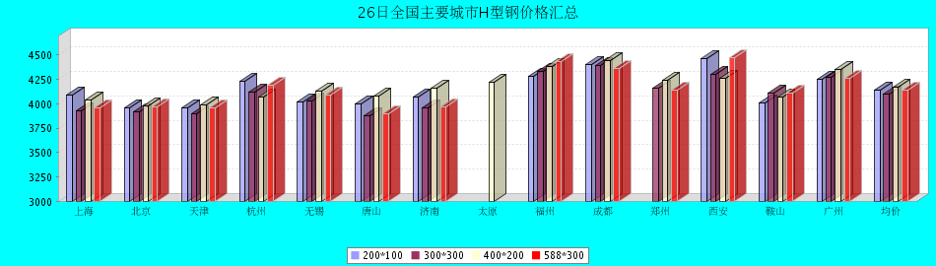

26日全国主要城市工角槽钢价格汇总
查看历史数据2018-02-26 11:42 来源：我的钢铁 资讯监督 用手机看行情
分享到：新浪微博QQ空间腾讯微博微信打印更多0
型材 | 上海 | 杭州 | 南京 | 济南 | 合肥 | 福州 | 南昌 | 广州 | 长沙 | 武汉 | 郑州 | 北京 | 天津 | 石家庄 | 太原 | 沈阳 | 哈尔滨 | 重庆 | 成都 | 昆明 | 西安 | 兰州 | 乌鲁木齐 | 均价
50*5角钢 | 4380 | 4460 | 4450 | 4260 | 4350 | 4680 | 4460 | 4610 | 4380 | 4480 | 4330 | 3850 | 3930 | 4080 | 4290 | 4320 | 4470 | 4610 | 4580 | 4900 | 4390 | 4460 | 4510 | 4401
涨跌 | 0 | +10 | 0 | 0 | +10 | 0 | 0 | +20 | +30 | 0 | 0 | +30 | +30 | +50 | +20 | +50 | +50 | +50 | +50 | +50 | +30 | +50 | 0 | +23
主导钢厂 | 马钢 | 马钢 | 马钢 | 安钢 | 马钢 | 唐山正丰 | 南钢 | 冀丰 | 安钢 | 安钢 | 安钢 | 正丰 | 兆博 | 唐山 | 唐山正丰 | 唐山正丰 | 唐山正丰 | 安阳 | 安阳 | 安钢 | 安钢 | 安钢 | 八钢 | -
 | 现货 | 现货 | 现货 | 现货 | 现货 | 现货 | 现货 | 现货 | 现货 | 现货 | 现货 | 现货 | 现货 | 现货 | 现货 | 现货 | 现货 | 现货 | 现货 | 现货 | 现货 | 现货 | 现货
16＃槽钢 | 4340 | 4410 | 4400 | 4310 | 4320 | 4630 | 4450 | 4710 | 4620 | 4490 | 4420 | 3880 | 3900 | 4010 | 4320 | 4180 | 4310 | 4590 | 4650 | 4900 | 4590 | 4590 | 4490 | 4413
涨跌 | 0 | +10 | 0 | 0 | +10 | 0 | 0 | +20 | +30 | 0 | 0 | +30 | +30 | +80 | +20 | +50 | +50 | +50 | +50 | +70 | +20 | +50 | 0 | +24
主导钢厂 | 马钢 | 马钢 | 马钢 | 济钢 | 马钢 | 唐山鑫诚 | 马钢 | 柳钢 | 东山冶金 | 马钢 | 济钢 | 瑞兴 | 江天 | 唐山 | 唐山瑞隆 | 鞍山宝得 | 鞍山宝得 | 东山 | 东山 | 河北东山 | 河北东山 | 鞍山宝得 | 八钢 | -
 | 现货 | 现货 | 现货 | 现货 | 现货 | 现货 | 现货 | 现货 | 现货 | 现货 | 现货 | 现货 | 现货 | 现货 | 现货 | 现货 | 现货 | 现货 | 现货 | 现货 | 现货 | 现货 | 现货
25＃工字钢 | 4270 | 4440 | 4360 | 4220 | 4290 | 4800 | 4510 | 4640 | 4640 | 4520 | 4400 | 3930 | 3920 | 4110 | 4320 | 4100 | 4230 | 4550 | 4550 | 4910 | 4730 | 4790 | 4780 | 4435
涨跌 | 0 | +10 | 0 | +20 | +10 | 0 | 0 | +20 | +30 | 0 | +30 | +30 | +30 | +30 | +20 | +50 | +50 | +10 | 0 | +80 | +50 | +50 | 0 | +22
主导钢厂 | 莱钢 | 莱钢 | 莱钢 | 莱钢 | 日照 | 日照 | 莱钢 | 日照 | 莱钢 | 日照 | 唐山鼎金 | 津西 | 唐山 | 唐山 | 唐山弘泰 | 东四 | 宝得 | 日照 | 日照 | 昆钢 | 日照 | 莱钢 | 海城 | -
 | 现货 | 现货 | 现货 | 现货 | 现货 | 现货 | 现货 | 现货 | 现货 | 现货 | 现货 | 现货 | 现货 | 现货 | 现货 | 现货 | 现货 | 现货 | 现货 | 现货 | 现货 | 现货 | 现货
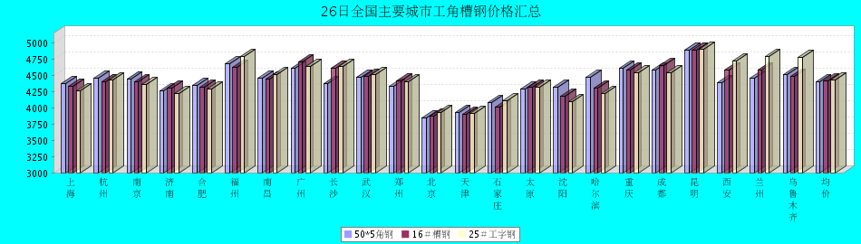

26日全国主要城市镀锌管价格汇总
查看历史数据2018-02-26 11:38 来源：我的钢铁 资讯监督 用手机看行情
分享到：新浪微博QQ空间腾讯微博微信打印更多3
镀锌焊管 | 上海 | 杭州 | 南京 | 济南 | 合肥 | 福州 | 南昌 | 北京 | 天津 | 唐山 | 邯郸 | 包头 | 太原 | 广州 | 南宁 | 长沙 | 武汉 | 郑州 | 沈阳 | 长春 | 哈尔滨 | 重庆 | 成都 | 昆明 | 西安 | 兰州 | 乌鲁木齐 | 平均价
1.5寸*3.25 | 5480 | 5520 | 5530 | 5470 | 5560 | 5410 | 5470 | 5600 | 5370 | 5370 | 5210 | 5420 | 5450 | 5840 | 5660 | 5660 | 5620 | 5510 | 5180 | 5220 | 5110 | 5680 | 5550 | 5680 | 5630 | 5580 | 5410 | 5489
涨幅 | +240 | +270 | +200 | +130 | +160 | +100 | +200 | 0 | +200 | +190 | +130 | +170 | +100 | +110 | +130 | +180 | +200 | +190 | +150 | +100 | +80 | +110 | +130 | +50 | +150 | +150 | 0 | +142
产地 | 天津君诚 | 衡水华岐 | 衡水华岐 | 友发 | 天津友发 | 福建辉源 | 邯郸友发 | 利达 | 友发 | 正金元 | 邯郸友发 | 友发 | 友发 | 友发 | 天津君诚 | 邯郸友发 | 邯郸友发 | 邯郸正大 | 正金元 | 吉林华岐 | 吉林华岐 | 成都华岐 | 华歧 | 邯郸友发 | 利达 | 君诚 | 友发 | -
4寸*3.75 | 5310 | 5350 | 5380 | 5180 | 5250 | 5180 | 5150 | 5350 | 5080 | 5110 | 4920 | 5130 | 5160 | 5540 | 5370 | 5360 | 5280 | 5200 | 4840 | 4890 | 4860 | 5390 | 5260 | 5380 | 5480 | 5330 | 5360 | 5226
涨幅 | +240 | +270 | +200 | +130 | +160 | +100 | +200 | 0 | +200 | +190 | +130 | +170 | +100 | +110 | +130 | +150 | +200 | +180 | +150 | +100 | +80 | +110 | +130 | +50 | +150 | +150 | 0 | +140
产地 | 天津友发 | 天津友发 | 天津友发 | 友发 | 天津友发 | 福建辉源 | 邯郸友发 | 利达 | 友发 | 正金元 | 邯郸友发 | 友发 | 友发 | 友发 | 天津君诚 | 衡水华岐 | 邯郸友发 | 邯郸正大 | 正金元 | 正金元 | 吉林华岐 | 成都华岐 | 华歧 | 邯郸友发 | 利达 | 君诚 | 友发 | -
备注 | 过磅 | 过磅 | 过磅 | 过磅 | 过磅 | 过磅 | 过磅 | 过磅 | 过磅 | 过磅 | 过磅 | 过磅 | 过磅 | 过磅 | 过磅 | 过磅 | 过磅 | 过磅 | 过磅 | 过磅 | 过磅 | 过磅 | 过磅 | 过磅 | 理计 | 过磅 | 过磅 | -
26日全国27个主要市场镀锌管平均价格与上一个交易日相比继续上涨。
1.5寸*3.25镀锌管平均价格5489元/吨，较上一个交易日相比上涨142元/吨。
4寸*3.75镀锌管平均价格5226元/吨，较上一个交易日相比上涨140元/吨。
（Mysteel.com编辑，未经许可，请勿转载）
行情采集：胡莉玲010-57930592
资讯监督：刘滨010-57930668
